Důvodová zpráva

Svěření majetku městskému obvodu Nová Ves v celkové účetní hodnotě 13 062 213,22 Kč, a to:
- pozemky o celkové výměře 4 544 m² , celková účetní hodnota 1 504 630,29 Kč,
- stavba cyklostezky v účetní hodnotě 11 557 582,93 Kč.

Stavba cyklostezky byla realizována investiční výstavbou statutárního města Ostrava v rámci akce „Cyklostezka Nová Ves – vodárna – 1. etapa“.

Městský obvod souhlasí se svěřením majetku do své správy, jehož účelem je sjednocení vlastnictví stavby cyklostezky a pozemků pod stavbou.

Městské obvody zajišťují mimo jiné, dle Obecně závazné vyhlášky č. 10/2022, Statut města Ostravy, čl. 23, odst. 3 správu místních komunikací ve vlastnictví statutárního města Ostrava.

Projednáno v radě města

Rada města dne 30.09.2025 doporučila zastupitelstvu města rozhodnout o svěření majetku dle navrhovaného usnesení

p.p.č. | druh | způsob využití | výměra | účetní hodnota v Kč
10/35 | ostat. plocha | ost. komun. | 55 | 29 120,00
10/36 | ostat. plocha | zeleň | 8 | 3 872,00
10/37 | ostat. plocha | zeleň | 10 | 4 840,00
184/4 | ostat. plocha | ost. komun. | 376 | 120 640,00
184/6 | ostat. plocha | zeleň | 441 | 141 120,00
184/7 | ostat. plocha | ost. komun. | 814 | 260 480,00
232/3 | zahrada |  | 666 | 233 100,00
491/42 | ostat. plocha | ost. komun. | 890 | 284 800,00
491/87 | ostat. plocha | ost. komun. | 51 | 28 560,00
491/88 | ostat. plocha | ost. komun. | 3 | 1 680,00
491/89 | ostat. plocha | zeleň | 7 | 2 240,00
491/90 | ostat. plocha | zeleň | 4 | 1 280,00
491/106 | ostat. plocha | jiná plocha | 10 | 4 766,00
491/107 | ostat. plocha | ost. komun. | 5 | 2 383,29
491/108 | ostat. plocha | jiná plocha | 3 | 1 429,00
492/9 | ostat. plocha | ost. komun. | 1201 | 384 320,00
cyklostezka |  |  |  | 11 557 582,93
celkem |  |  |  | 13 062 213,22

Pozemky - lokalita ul. Mariánskohorská a ul. 28.října

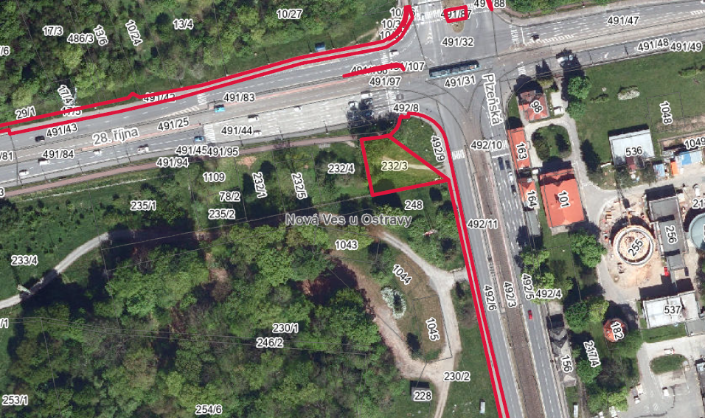

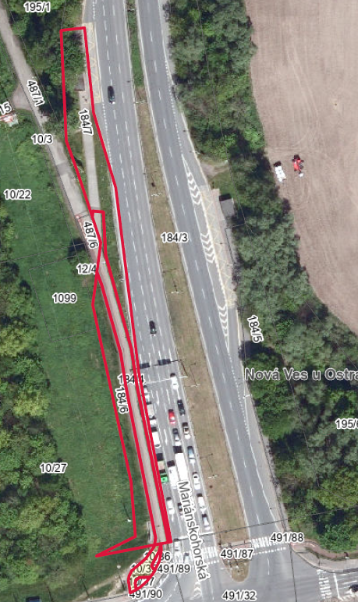

Stavba cyklostezky

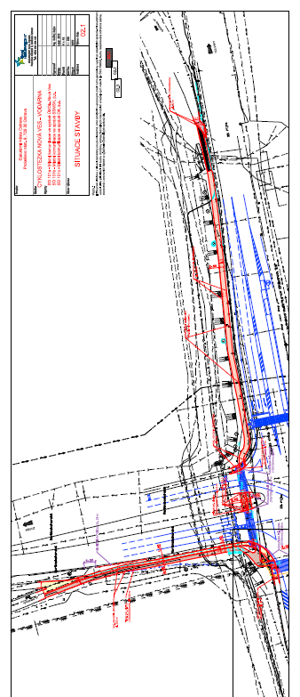

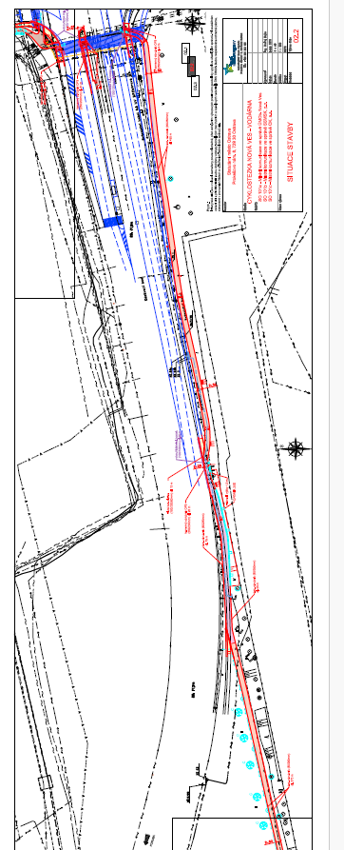

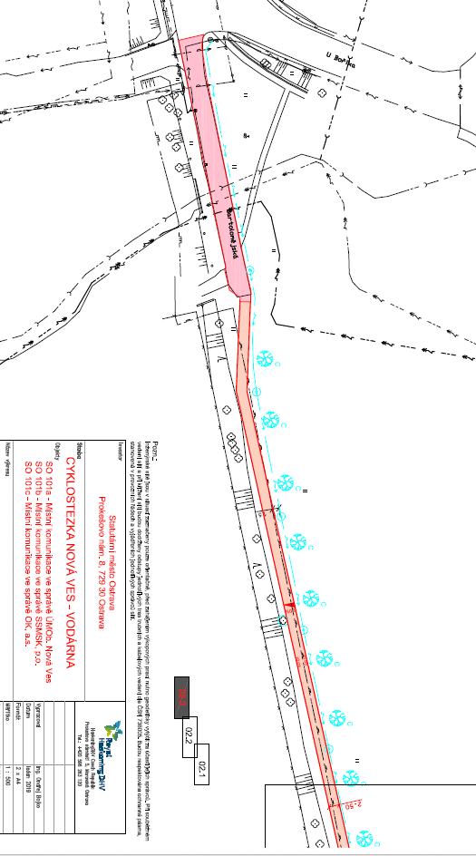
Předmět
Majetek vedený v účetní a operativní evidenci majetku statutárního města Ostrava (dále jen SMO), který je v souladu s čl. 9 odst. 1 písm. b) Obecně závazné vyhlášky č. 10/2022, Statut města Ostravy, v platném znění, navržen ke svěření městskému obvodu Nová Ves, a to:

- pozemky uvedené v tabulce, které jsou evidované v majetku SMO celkové účetní hodnotě 1 504 630,29 Kč,
- stavba cyklostezky včetně opěrné zdi, evidovaná v majetku SMO pod inventárním číslem 185289 v účetní hodnotě 11 557 582,93 Kč.
Letecký snímek pozemků a situace stavby jsou přílohou č. 1 předloženého materiálu.
Předávací protokol ke stavbě cyklostezky je přílohou č. 3 předloženého materiálu.

Informace

V rámci investiční akce statutárního města Ostravy „Cyklostezka Nová Ves – vodárna – 1. etapa“ ,ORG 3109 byla vybudována stavba cyklostezky. Stavba cyklostezky byla povolena k užívání Kolaudačním souhlasem č. 08/2019 pod čj. MH/08074/2019/OMH/Miř ze dne 17.06.2019.

Městský obvod Nová Ves předmětnou stavbu za budoucího správce převzal na základě Zápisu o odevzdání a převzetí dne 24.04.2019 a dle čl. 9 odst. 5, Obecně závazné vyhlášky č. 10/2022, Statut města Ostravy, v platném znění, na základě kterého městské obvody vykonávají správu místních komunikací III. a IV. třídy včetně jejich součástí a příslušenství.

Na stavbu cyklostezky byla poskytnuta dodatečná dotace Ministerstvem pro místní rozvoj České republiky na základě Rozhodnutí o poskytnutí dotace ze dne 30.10.2020. V rámci dotačního příspěvku je příjemce podpory povinen v rámci udržitelnosti projektu dodržovat podmínky předmětného rozhodnutí o poskytnutí dotace. V případě svěření pozemků se stanovení podmínky budou vztahovat v rámci správy a svěření také na městský obvod Nová Ves.

Stanovisko městského obvodu Nová Ves
Zastupitelstvo městského obvodu Nová Ves usnesením č. 186/ZMOb-NV/2226/18 ze dne 18.06.2025 vydalo souhlasné stanovisko se svěřením majetku, a to pozemků a stavby cyklostezky.

Výpis usnesení zastupitelstva městského obvodu Nová Ves je přílohou č. 2 předloženého materiálu.

Upozornění
Tento materiál obsahuje informace podléhající ochraně osobních údajů, které by neměly být zveřejňovány dle zák. č. 106/1999 Sb., o svobodném přístupu k informacím, ve znění pozdějších předpisů, jelikož jsou chráněny zák. č. 110/2019 Sb., o zpracování osobních údajů.

Vzhledem ke všemu výše uvedenému je navrhováno přijmout usnesení dle předloženého materiálu.

